**10.1森防指成员名单、联系方式**

|  |  |
| --- | --- |
| 名称 | 联系方式 |
| 森防指 | 0743-8532226 |
| 森防指办 | 0743-8517023 |
| 相关成员（单位） | |
| 管委会办公室 | 0743-8532226 |
| 宣传部 | 0743-8532225 |
| 财政局 | 0743-8512155 |
| 吉凤街道 | 0743-8212282 |
| 吉凤公安分局 | 0743-8519110 |
| 自然资源分局 | 0743-8532192 |
| 文化教育和卫生局 | 0743-8532891 |
| 社会事务管理局 | 0743-8531116 |
| 生态环境局 | 0743-8532016 |
| 农业农村局 | 0743-8531787 |
| 应急管理局 | 0743-8517023 |
| 公用事业中心 | 0743-8532668 |
| 城市管理行政执法大队 | 0743-8513735 |
| 消防救援大队 | 0743-8532073 |

**10.2森林火灾应急处置工作流程图**

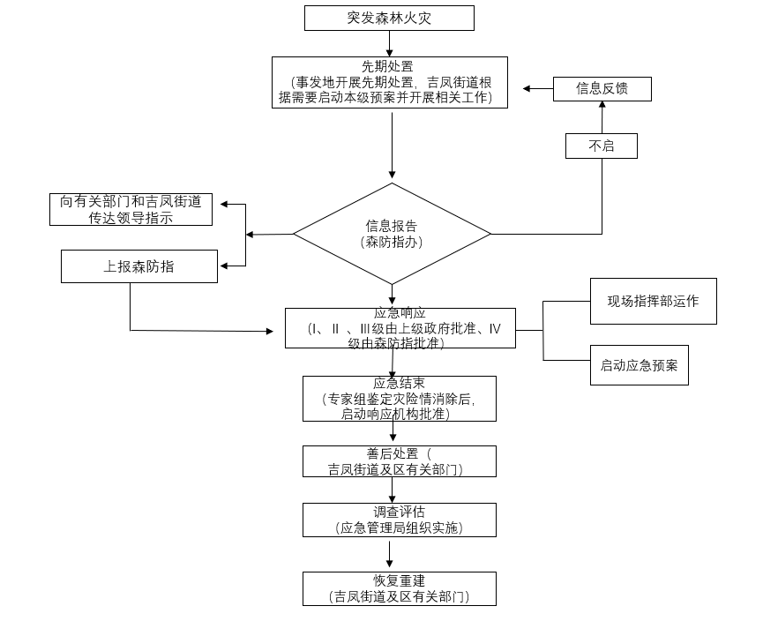

**10.3湘西自治州人民政府应急管理专家库成员名单**

|  |  |  |  |  |  |
| --- | --- | --- | --- | --- | --- |
| **序号** | **姓名** | **单位** | **专业** | **职称** | **备注** |
| 1 | 胡家鲲 | 湖南省地质矿产勘查开发局 405 队 | 物探 | 水工环工程师/物探高级工程师 | 兼应急预案专家 |
| 2 | 张惠军 | 湖南省有色地质勘查局 245 队 | 矿产普查与勘探 | 地质高级工程师 | 兼风险监测和综合减灾（地震和地质灾害救援）、应急预案专家 |
| 3 | 龚学华 | 湘西自治州七一磷化有限公司 | 化学工程 | 化工工程师/注册安全工程师 | 兼八大行业、火灾防治、应急预案专家 |
| 4 | 何新宇 | 湖南中天青鼎工程科技有限公司 | 矿山机电工程/机电一体化 | 电气高工/注册安全工程师/二级评价师 | 兼八大行业专家 |
| 5 | 欧国大 | 湖南蓝天勘察设计有限公司 | 地质专业 | 采矿工程师/注册安全工程师/安全评价师 |  |
| 6 | 李向阳 | 南华大学资源环境与安全工程学院 | 安全工程 | 教授/注册安全工程师/安全评价师 | 兼八大行业专家 |
| **序号** | **姓名** | **单位** | **专业** | **职称** | **备注** |
| 1 | 曾坚 | 湘西自治州七一磷化有限责任公司 | 化工 | 化工机械工程师 | 兼危险化学品（烟花爆竹）专家 |
| 2 | 向魁文 | 湘西州国有林场森林公园管理站 | 林学 | 高级工程师 |  |
| 3 | 周兴松 | 湘西自治州林业勘测设计院 | 调查规划设计 | 高级工程师 |  |

**10.4吉凤街道消防装备储备清单**

|  |  |  |  |
| --- | --- | --- | --- |
| **一、牯牛坪社区** | | | |
| **序号** | **品名** | **规格** | **数量** |
| 1 | 手台式机动抽水泵 | 台 | 1 |
| 2 | 消防水盘 | 盘 | 20 |
| 3 | 消防水枪 | 支 | 4 |
| 4 | 手持式喊话扩音器 | 个 | 1 |
| 5 | 消防斧 | 把 | 1 |
| 6 | 消防铲 | 把 | 1 |
| 7 | 灭火器 | 具 | 31 |
| 8 | 消防服 | 套 | 6 |
| 9 | 消防帽 | 顶 | 6 |
| 10 | 消防靴 | 双 | 6 |
| 11 | 手提式防爆探照灯 | 个 | 6 |
| 12 | 对讲机 | 个 | 6 |
| 13 | 断线钳 | 把 | 1 |
| 14 | 消防安全腰带 | 个 | 6 |
| 15 | 硬胶水管 | 卷 | 1 |
| **二、双河社区** | | | |
| **序号** | **品名** | **规格** | **数量** |
| 1 | 消防水带 | 条 | 20 |
| 2 | 消防水枪 | 把 | 5 |
| 3 | 消防衣服 | 件 | 6 |
| 4 | 消防鞋 | 双 | 6 |
| 5 | 消防头盔 | 个 | 6 |
| 6 | 消防腰带 | 条 | 6 |
| 7 | 消防锤 | 把 | 1 |
| 8 | 消防斧 | 把 | 2 |
| 9 | 消防绳 | 捆 | 6 |
| 10 | 对讲机 | 台 | 6 |
| 11 | 移动电话 | 台 | 6 |
| 12 | 安全头盔 | 个 | 8 |
| 13 | 工具包 | 件 | 2 |
| 14 | 灭火器 | 瓶 | 23 |
| 15 | 风力灭火机 | 台 | 2 |
| 16 | 消毒喷雾机 | 台 | 2 |
| 17 | 消防扳手 | 把 | 2 |
| 18 | 丁字镐 | 把 | 1 |
| **三、湾溪社区** | | | |
| **序号** | **品名** | **规格** | **数量** |
| 1 | 手台式机动抽水泵 | 台 | 1 |
| 2 | 消防水带 | 条 | 4 |
| 3 | 消防水枪 | 支 | 1 |
| 4 | 消防斧 | 把 | 1 |
| 5 | 消防铲 | 个 | 1 |
| 6 | 手提式干粉灭火器 | 具 | 5 |
| 7 | 消防服 | 套 | 6 |
| 8 | 消防帽 | 顶 | 6 |
| 9 | 消防靴 | 双 | 6 |
| 10 | 对讲机 | 个 | 6 |
| 11 | 断线钳 | 把 | 1 |
| 12 | 消防安全腰带 | 个 | 4 |
| 13 | 三分水器 | 个 | 1 |
| **四、捧捧坳社区** | | | |
| **序号** | **品名** | **规格** | **数量** |
| 1 | 干粉灭火器（4KG） | 具 | 8 |
| 2 | 强光照明灯 | 个 | 2 |
| 3 | 分水器 | 个 | 1 |
| 4 | 消火栓扳手 | 把 | 2 |
| 5 | 消防斧 | 把 | 2 |
| 6 | 绝缘剪断钳 | 把 | 2 |
| 7 | 消防铁铤 | 把 | 2 |
| 8 | 消防员灭火防火服 | 套 | 2 |
| 9 | 消防头盔 | 顶 | 2 |
| 10 | 消防手套 | 双 | 2 |
| 11 | 消防安全腰带 | 根 | 2 |
| 12 | 消防员灭火防护靴 | 双 | 2 |
| 13 | 防爆照明灯 | 个 | 6 |
| 14 | 方位灯 | 个 | 6 |
| 15 | 过滤式自救呼吸器 | 具 | 12 |
| 16 | 正压式空气呼吸器 | 具 | 2 |
| 17 | 外线电话 | 台 | 1 |
| 18 | 手持对讲机 | 台 | 4 |
| **五、龙凤社区** | | | |
| **序号** | **品名** | **规格** | **数量** |
| 1 | 手台式机动抽水泵 | 台 | 1 |
| 2 | 消防水盘 | 盘 | 10 |
| 3 | 消防水枪 | 支 | 5 |
| 4 | 手持式喊话扩音器 | 个 | 0 |
| 5 | 消防斧 | 把 | 1 |
| 6 | 消防铲 | 把 | 1 |
| 7 | 灭火器 | 具 | 8 |
| 8 | 消防服 | 套 | 6 |
| 9 | 消防冒 | 顶 | 6 |
| 10 | 消防靴 | 双 | 6 |
| 11 | 手提式防爆探照灯 | 个 | 6 |
| 12 | 对讲机 | 个 | 6 |
| 13 | 断线钳 | 把 | 1 |
| 14 | 消防安全腰带 | 个 | 4 |
| 15 | 硬胶水管 | 卷 | 1 |

**10.5应急救援队伍**

|  |  |  |  |  |
| --- | --- | --- | --- | --- |
| 序号 | 单位 | 姓 名 | 性别 | 职务 |
| 1 | 吉凤街道 | 游 静 | 男 | 队长 |
| 2 | 吉凤街道 | 黄志辉 | 男 | 副队长 |
| 3 | 吉凤街道 | 舒修平 | 男 | 副队长 |
| 4 | 吉凤街道 | 谭长猛 | 男 | 技术负责人 |
| 5 | 吉凤街道 | 姚新元 | 男 | 技术负责人 |
| 6 | 吉凤街道 | 付 玲 | 男 | 技术负责人 |
| 7 | 吉凤街道 | 姚元样 | 男 | 后勤保障 |
| 8 | 吉凤街道 | 刘昊翎 | 男 | 后勤保障 |
| 9 | 吉凤街道 | 滕明滚 | 男 | 后勤保障 |
| 10 | 吉凤街道 | 张生祥 | 男 | 汽车驾驶 |
| 11 | 吉凤街道 | 龙 林 | 男 | 汽车驾驶 |
| 12 | 吉凤街道 | 吴向坤 | 男 | 汽车驾驶 |
| 13 | 吉凤街道 | 黄振东 | 男 | 抢险应急人员 |
| 14 | 吉凤街道 | 吴忠信 | 男 | 抢险应急人员 |
| 15 | 吉凤街道 | 张晓红 | 女 | 抢险应急人员 |
| 16 | 吉凤街道 | 杨胜莉 | 女 | 抢险应急人员 |
| 17 | 吉凤街道 | 周 艳 | 女 | 抢险应急人员 |
| 18 | 吉凤街道 | 李 娟 | 女 | 抢险应急人员 |
| 19 | 吉凤街道 | 方霖鑫 | 女 | 抢险应急人员 |
| 20 | 吉凤街道 | 田 洁 | 女 | 抢险应急人员 |
| 21 | 吉凤街道 | 龙明艳 | 女 | 抢险应急人员 |
| 22 | 吉凤街道 | 姚 娟 | 女 | 抢险应急人员 |
| 23 | 龙凤社区 | 龙俊华 | 男 | 抢险应急人员 |
| 24 | 龙凤社区 | 龙江辉 | 男 | 抢险应急人员 |
| 25 | 龙凤社区 | 龙其发 | 男 | 抢险应急人员 |
| 26 | 双河社区 | 林盛周 | 男 | 抢险应急人员 |
| 27 | 双河社区 | 林 攀 | 女 | 抢险应急人员 |
| 28 | 双河社区 | 黄清峰 | 男 | 抢险应急人员 |
| 29 | 牯牛坪社区 | 田湘军 | 男 | 抢险应急人员 |
| 30 | 牯牛坪社区 | 林 琼 | 女 | 抢险应急人员 |
| 31 | 牯牛坪社区 | 韩红芝 | 女 | 抢险应急人员 |
| 32 | 木林坪社区 | 宋 斌 | 男 | 抢险应急人员 |
| 33 | 木林坪社区 | 田仁中 | 男 | 抢险应急人员 |
| 34 | 木林坪社区 | 田仁刚 | 男 | 抢险应急人员 |
| 35 | 湾溪社区 | 林 浩 | 男 | 抢险应急人员 |
| 36 | 湾溪社区 | 田 安 | 男 | 抢险应急人员 |
| 37 | 湾溪社区 | 林 旭 | 男 | 抢险应急人员 |
| 38 | 捧捧坳社区 | 赵建华 | 男 | 抢险应急人员 |
| 39 | 捧捧坳社区 | 廖明通 | 男 | 抢险应急人员 |
| 40 | 捧捧坳社区 | 吴安心 | 男 | 抢险应急人员 |
| 41 | 捧捧坳社区 | 赵文涛 | 男 | 抢险应急人员 |
| 42 | 曙光救援队 | 田杨林 | 男 | 民间救援队队长 |